ОПРОСНЫЙ ЛИСТ № 12.2
ВЕРХНЕЕ ДРЕНАЖНО-РАСПРЕДЕЛИТЕЛЬНОЕ УСТРОЙСТВО (ВДРУ)

Организация | ____________________________________________________________________
Адрес | ____________________________________________________________________
Ф.И.О., должность | ____________________________________________________________________
Телефон | _________________ |  | E-mail | _________________ | Дата | ____________
Местоположение / объект |  | _________________________________________________________

 | Тип фильтра |  | ФОВ, ФИПа-I, ФИПа-II, ФИПр, ФИСДНр, ФР, ФСУ
(нужное подчеркнуть)
 |  |  |  | D_{у} корпуса фильтра |  |  |  |  |  |  |  | мм
- Производительность, м³/ч
 |  |  |  |  | (номинальная) |  |  | (максимальная)
3. |  | Тип верхнего дренажно-распределительного устройства (ВДРУ):
(отметить галочкой)

Лучевой коллектор с отверстиями |  | Стакан в стакане
Лучевой коллектор с витыми элементами |  | Ложное днище «тарелка»
Лучевой коллектор с ФЭЛ |  | Тарельчатый перелив
Лучевое со щелевыми накладками

4. Способ крепления лучей к коллектору: | под приварку | резьбовой
(нужное подчеркнуть)
5. Тип подвода коллектора | центральный | боковой
(нужное подчеркнуть)

6. Дополнительные сведения:

Диаметр отводящего коллектора |  | мм | Количество ВДРУ |  | шт
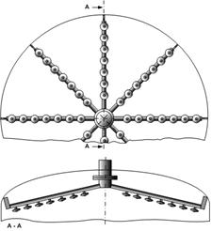
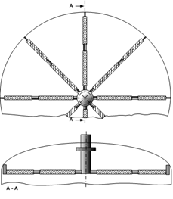
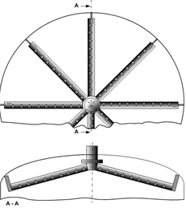

Внутренние дренажно-распределитель-ные устройства и фильтрующие элементы изготавливаются
из нержавеющей стали 12Х18Н10Т
Лучевой коллектор  с отверстиями | Лучевой коллектор  с витыми элементами | Лучевой коллектор с ФЭЛ

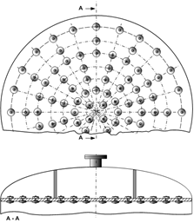
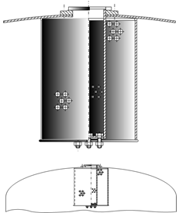
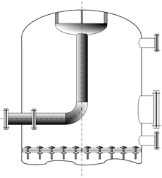

Ложное днище с ФЭЛ | Стакан в стакане | Тарельчатый перелив

